Сравнение установки Ubuntu 20.04 vs CentOS 7
Параметр | Ubuntu 20.04 | CentOS 7
Размер дистрибутива | 2.7 GB | 10 GB Everything  1 GB Minimal
Требование к ОЗУ | 4 GB | 1 GB
Требование к ПЗУ | 25 GB | 20 GB
Выбор языка установщика | Есть | В одном окне
Выбор языка ОС | Есть | В одном окне
Выбор Live запуска | Есть | Нет
Выбор раскладки клавиатуры | Есть | Инициируется из одного окна  Более тонкая настройка разметки дисков, точек монтирования  Более тонкая настройка сети  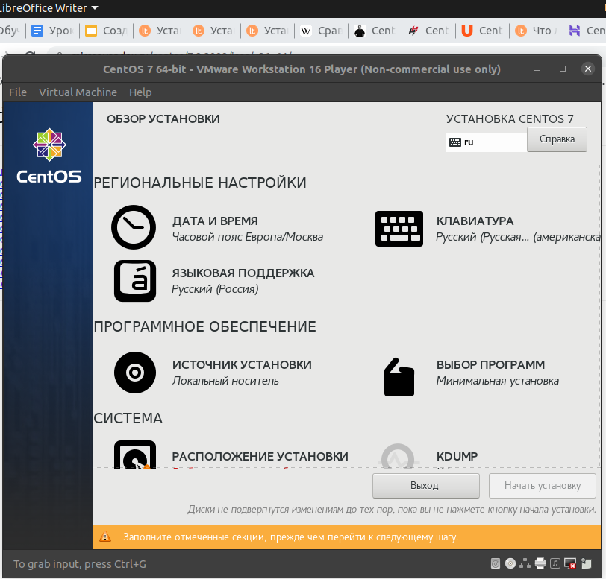  Установка программ только в в дистрибутиве Everything
Настройка сети | 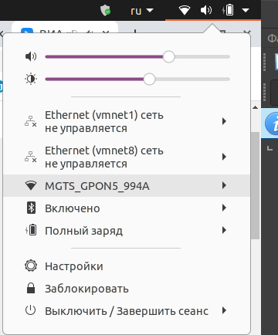  Есть, при наличии сети подключение происходит автоматически, можно настроить через графическую оболочку
Установка обновлений и других программ | Есть
Разметка диска | Есть
Установка часового пояса | Есть
Активация kdump | Нет
Создание учётной записи пользователя | Есть, там же задаётся имя ПК  Пароль пользователя это по умолчанию root пароль | Отдельно задаётся пароль root, отдельно создаются пользователи
Подключение сетевых учётных записей | Есть | Нет
Настройка Livepatch | Есть | Нет
Отчёт об использовании Ubuntu | Есть | Нет
Конфиденциальность | Есть | Нет
Установка программ | Есть | На этапе раннее, из общего меню
Обновление приложений | Есть | Нет
Настройка GNOME | Нет | Есть (в дистрибутиве Everything)
Пошаговая установка | Да | Нет

Сравнение дистрибутивов Ubuntu 20.04 vs CentOS 7
Параметр | Ubuntu 20.04 | CentOS 7
Родительская архитектура | Debian | Red Hat Enterprise Linux
Ядро | Linux 5.4\5.8 | Linux 3.10
Тип пакетов | DEB | RPM
ФС по умолчанию | EXT4 | XFS
Обновления | Частые обновления | Нечастые обновления
Графическая оболочка | Gnome 3 (по умолчанию) | Gnome 2\KDE
Стабильность\безопасность | Меньше (в основном за счёт более частых обновлений) | Больше
Сообщество и документация | Много форумов, сообществ пользователей, а также различных статей | Меньше информации в сети и намного меньше форумов
Количество репозиториев | Больше | Меньше
Юзабилити | Больше | Меньше
Поддержка cPanel | Нет | Да

